Vragenlijst voor naasten over de palliatieve zorg van
de afdeling hoofd-hals oncologie

Graag willen we u als naaste vragen deel te nemen aan een onderzoek naar de ervaring met de palliatieve zorg in het Erasmus MC. Aangezien u als naaste dit moeilijke ziekteproces van nabij heeft meegemaakt, zouden we graag uw mening horen om daarmee onze zorg voor toekomstige patiënten en hun naasten te verbeteren.

Deze vragenlijst gaat over uw ervaringen met drie verschillende onderdelen van de palliatieve zorg van de afdeling hoofd-hals oncologie:

Het slechtnieuwsgesprek met de arts op de polikliniek waarin u hoorde dat uw naaste niet meer kon genezen
Het aansluitende gesprek na de arts met de verpleegkundig consulent op de polikliniek
Zorg op afstand (de telefonische contacten met de verpleegkundig consulent, inclusief het invullen van de vragenlijst over het functioneren en kwaliteit van Ieven in de Zorgmonitor)

Toestemmingsformulier

Hieronder volgt een korte uitleg over het invullen van deze vragenlijst:
- De vragenlijst is onderverdeeld in vragen over:

- Uw persoonlijke gegevens
- Het gesprek met de arts
- Het gesprek met de verpleegkundig consulent
- De zorg op afstand via telefoon/mail
- Stellingen waarop u kunt aangeven in hoeverre u het ermee eens bent
- Afsluitende vragen

  - Uw antwoorden zijn niet goed of fout, maar gaan over uzelf. Het gaat erom dat u de vragen zo eerlijk mogelijk beantwoordt en uw eigen mening geeft.

  - Sommige vragen zullen vaker terugkomen, omdat uw ervaringen op alle drie de momenten voor ons belangrijk zijn.

  - Het is van belang dat u de vragenlijst volledig invult en geen vragen overslaat. Uw gegevens worden dan zonder naam en gecodeerd (versleuteld) verwerkt. Als u uw antwoorden graag wil bespreken met de afdeling kunt u aan het eind van de vragenlijst uw e-mailadres en/of telefoonnummer opgeven, zodat wij weten van wie deze antwoorden zijn en met u in contact kunnen komen.

  - Het invullen van de vragenlijst kost u ongeveer 15 minuten.

  - Deelname aan het onderzoek is geheel vrijwillig. Er zijn geen risico's verbonden aan dit onderzoek.

Alvast hartelijk dank voor uw medewerking!

Mocht u vragen of opmerkingen hebben over het invullen van de vragenlijst kunt u contact opnemen met de onderzoekers van het Erasmus MC.

Dr. A. Sewnaik, Dr. M.P.J. Offerman, Drs. B.N. van den Besselaar, Drs. K.S. van Hof
E-mailadres: paliatievezorg.hoofdhaIs@erasmusmc.nl

Geeft u toestemming om de door u ingevulde antwoorden te gebruiken voor (wetenschappelijk) onderzoek?

Kies één van de volgende mogelijkheden:

Ja
Nee

Persoonlijke gegevens

Wat is uw geslacht?
Kies één van de volgende mogelijkheden:
 Vrouw
Man

Wat is uw leeftijd?
In dit veld mogen alleen cijfers ingevoerd worden.

Vul uw antwoord hier in:

Wat is uw hoogst afgeronde opleiding?
Kies één van de volgende mogelijkheden:
Basisschool VMBO
HAVO VWO MBO HBO WO
Andere

Wat was uw relatie tot de patiënt?
Kies één van de volgende mogelijkheden:
Partner Kind
Broer/zus Kennis
Andere

Hoe vonden de controles tijdens de palliatieve fase voor uw naaste vooral plaats?
Kies één van de volgende mogelijkheden:
Vooral telefonisch
Vooral via de mail
Vooral op de polikliniek Andere

Slechtnieuwsgesprek met de arts
Met het slechtnieuwsgesprek bedoelen we het gesprek met de arts waarin uw naaste hoorde dat hij/zij niet meer genezend te behandelen was (of dat hij/zij zelf koos om niet meer behandeld te willen worden). Probeert u zich te herinneren hoe dit slechtnieuwsgesprek met de arts voor u, als naaste, was.

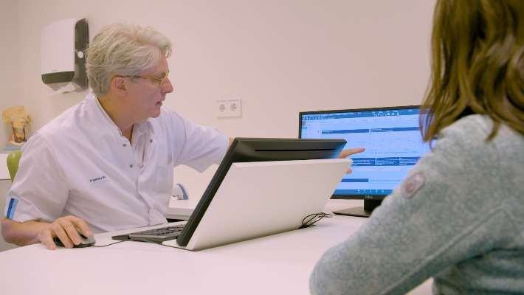

Was u als naaste aanwezig bij de dag van het slechtnieuwsgesprek?

Kies één van de volgende mogelijkheden:
Ja Nee

De volgende stellingen gaan over uw ervaring als naaste met het slechtnieuwsgesprek met de arts:
Kies het toepasselijke antwoord voor elk onderdeel:

- Het gesprek met de arts werd op een prettige manier gevoerd.
- De arts toonde begrip voor mijn zorgen.
- De arts communiceerde op een manier die voor mij begrijpelijk was.
- De arts nam voldoende de tijd voor het gesprek.
- Het was mij duidelijk welke behandelopties“ er mogelijk waren (bv bestraling).
- Er werd besproken in welke situatie mijn naaste niet meer behandeld zou willen worden
- Ik heb de ruimte gehad om vragen te stellen.
Helemaal mee
eens Mee eens

Helemaal Niet
Niet mee eens mee eens

*Medische zorg in de palliatieve fase die gegeven wordt om de ziekte te remmen of klachten te verminderen. Deze kan bestaan uit: 1) een behandeling die werkt in het hele lichaam, zoals chemotherapie, 2) een behandeling met bestraling gericht op één gebied of 3) een combinatie van deze twee.

Heeft u onderwerpen gemist tijdens het slechtnieuwsgesprek met de arts?
Selecteer alle mogelijkheden:
Nee
Ja, over de lichamelijke klachten van mijn naaste Ja, over de vooruitzichten voor mijn naaste
Ja, over palliatieve behandelopties
Ja, over mijn zorgen/geestelijke klachten
Ja, meer informatie over de levensverwachting Ja, het bespreken van het levenseinde
Andere:

13A. Op welk moment in het ziekteproces had u dit gemiste onderwerp het liefst besproken?
Kies één van de volgende mogelijkheden:
Tijdens het eerste gesprek met de arts Tijdens een tweede gesprek met de arts
Andere

Gesprek met de verpleegkundig consulent na het gesprek met de arts
Na het slechtnieuwsgesprek met de arts werd een gesprek met de verpleegkundig consulent aangeboden. In dit gesprek werd alle informatie die door de arts was gegeven herhaald en ontving u extra uitleg over de zorg die wij bieden in de palliatieve fase.
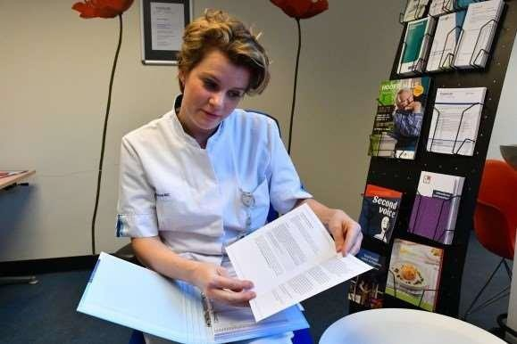

Heeft u (samen met uw naaste) na het slechtnieuwsgesprek met de arts een gesprek met de verpleegkundig consulent gehad?
Kies één van de volgende mogelijkheden:
Ja Nee

De volgende stellingen gaan over dit gesprek met de verpleegkundig consulent.
Kies het toepasselijke antwoord voor elk onderdeel:

- Ik vond het prettig dat na afloop van het slechtnieuwsgesprek met de arts een gesprek met de verpleegkundig consulent werd aangeboden.
- Het gesprek met de verpleegkundig consulent werd op een prettige manier gevoerd.
- De verpleegkundig consulent toonde begrip voor mijn zorgen.
- De verpleegkundig consulent communiceerde op een manier die voor mij begrijpelijk was.
Helemaal mee
eens Mee eens

Helemaal niet
Niet mee eens mee eens

Helemaal mee  eens | Mee eens | Niet mee eens | Helemaal niet  mee eens



- Het was mij duidelijk welke klachten en
symptomen konden optreden tijdens de
palliatieve fase palliatieve fase.
- Het was mij duidelijk hoe mijn naaste
aanvullende zorg (vb. thuiszorg, fysiotherapeut,
diëtist) kon krijgen indien dat nodig was.
- Het was duidelijk hoe mijn naaste met
lotgenoten in contact kon komen als hij/zij dat wilde.
- De uitleg van de verpleegkundig consulent
over de zorg op afstand en de zorgmonitor was duidelijk.
- Ik had genoeg ruimte om vragen te stellen.

Heeft u onderwerpen gemist tijdens het slechtnieuwsgesprek met de verpleegkundig consulent?
Selecteer alle mogelijkheden:
Nee
Ja, over de lichamelijke klachten van mijn naaste Ja, over de vooruitzichten voor mijn naaste
Ja, over palliatieve behandelopties
Ja, over mijn zorgen/geestelijke klachten
Ja, meer informatie over de levensverwachting Ja, het bespreken van het levenseinde
Andere:

23A. Op welk moment in het ziekteproces had u dit het liefst besproken?
Kies één van de volgende mogelijkheden.
Tijdens het eerste gesprek met de verpleegkundig consulent Tijdens een tweede gesprek met de verpleegkundig consulent
Andere

Palliatieve zorg op afstand
Het vervolg van de palliatieve zorg werd voornamelijk gedaan door de vaste verpleegkundig consulent via de telefoon of via de mail. Dit noemen wij de zorg op afstand. De verpleegkundig consulent legde uit wat u kon verwachten van deze zorg. Met behulp van de Zorgmonitor (het online programma waar uw naaste de vragenlijsten over zijn/haar functioneren en kwaliteit van Ieven kon invullen) en persoonlijk contact konden de behandelaar en de verpleegkundig consulent uw naaste in de gaten houden en zo nodig helpen.
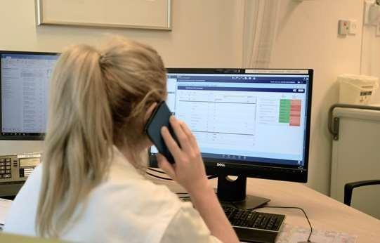

Wie vulde de zorgmonitor de meeste keren in?
Kies één van de volgende mogelijkheden:
Ikzelf
Mijn naaste
De verpleegkundig consulent Andere

Hoeveel tijd nam het invullen van de zorgmonitor in beslag?

Vul uw antwoord hier in:

Waren er vragen onduidelijk in de zorgmonitor?
Kies één van de volgende mogelijkheden:
ja
nee

26A. Omschrijf deze onduidelijkheden in het veld hieronder svp.
Vul uw antwoord hier in:

Waren er vragen in de zorgmonitor niet op uw naaste van toepassing?
Kies één van de volgende mogelijkheden:
ja nee

27A. Omschrijf welke vragen niet van toepassing waren op uw naaste.
Vul uw antwoord hier in:

Heeft u vragen in de zorgmonitor gemist?
Kies één van de volgende mogelijkheden:
ja nee

28A. Omschrijf welke vragen u heeft gemist.
Vul uw antwoord hier in:

Had u gewild dat uw naaste vaker gemonitord werd met de Zorgmonitor?
Kies één van de volgende mogelijkheden:
Nee, de hoeveelheid was goed
Ja, elke 4 weken Ja, elke 2 weken Ja, elke week
Andere

De volgende stellingen gaan over de palliatieve zorg op afstand:
Kies het toepasselijke antwoord voor elk onderdeel:

 | Helemaal mee eens | Mee eens | Niet mee eens | Helemaal niet  mee eens
- De behandelaar en de verpleegkundig consulent konden de situatie van mijn naaste voldoende in de gaten houden door de zorgmonitor.
- De gevolgen van de klachten op de kwaliteit van leven van mijn naaste werden besproken aan de hand van de zorgmonitor.
- Ik voelde mij met de gegeven zorg zeker dat als er iets met mijn naaste gebeurde, hij/zij op tijd de gewenste hulp zou ontvangen.
- Er werd indien nodig (snel) actie ondernomen naar aanleiding van de antwoorden in de zorgmonitor (medicatie, afspraak arts).
- Ik of mijn naaste konden onze problemen voldoende duidelijk maken aan de behandelaar en de verpleegkundig consulent via de Zorgmonitor, telefoon en mail contact.
- De samenwerking tussen het team van het Erasmus MC (de behandelaar en de verpleegkundig consulent) en de huisarts hebben mij een veilig gevoel gegeven.
- Het contact op afstand (via de telefoon of mail) bood mij genoeg steun.

Algemeen

Hieronder volgen een aantal algemene vragen en stellingen over uw ervaring met de palliatieve zorg die u en uw naaste hebben ontvangen.
Kies het toepasselijke antwoord voor elk onderdeel:

- Het was mij duidelijk hoe de praktische zaken van de zorg zouden verlopen (o.a. telefonisch contact, zorgmonitor).
- Het was mij duidelijk welke klachten en symptomen er bij mijn naaste konden optreden.
- Ik werd als naaste voldoende betrokken.
- De verpleegkundig consulent was makkelijk te bereiken als ik of mijn naaste vragen hadden.
- De psychische ondersteuning die mij wordt/werd aangeboden is voldoende.
Helemaal mee
eens Mee eens

Helemaal niet Niet mee eens mee eens

Wanneer was het voor u duidelijk dat uw naaste niet meer te genezen was?
Kies één van de volgende mogelijkheden:
Na het gesprek met de hoofd-hals chirurg
Na het gesprek met de verpleegkundig consulent Na het gesprek met de internist-oncoloog
Na het gesprek met de radiotherapeut
Tijdens de controle fase na alle gesprekken Andere

Vindt u dat u voldoende tijd kreeg om de ontvangen informatie tot u te Iaten doordringen?
Kies één van de volgende mogelijkheden:
Ja, ik heb voldoende tijd gekregen om de ontvangen informatie tot mij te Iaten doordringen.
Ik heb tijd gehad om de ontvangen informatie tot mij te Iaten doodringen, maar ik had graag een afspraak gehad met de arts op een later moment.
Ik heb tijd gehad om de ontvangen informatie tot mij te Iaten doodringen, maar ik had graag een afspraak gehad met de verpleegkundig consulent op een later moment.
Nee, ik heb onvoldoende tijd gekregen om de ontvangen informatie tot mij te Iaten doordringen.

Weet ik niet meer.

Had u behoefte gehad aan meer contact?
Ja, namelijk fysiek contact (poli bezoek) Ja, namelijk video bellen
Ja, namelijk telefonische afspraken Ja, namelijk mail contact
Nee, het contact via de Zorgmonitor was voldoende Andere:

Heeft uw naaste kunnen bespreken wat belangrijk voor hem/haar was.
Selecteer alle mogelijkheden:
Ja, met de hoofd-hals chirurg
Ja, met de verpleegkundig consulent Ja, met de huisarts
Nee, helaas niet Andere:

Heeft u voldoende de gelegenheid gekregen om het naderende levenseinde van uw naaste te bespreken?
Selecteer alle mogelijkheden:
Ja, met de hoofd-hals chirurg
Ja, met de verpleegkundig consulent Ja, met de huisarts
Nee, helaas niet
Nee, geen behoefte aan Andere:

Heeft uw naaste met het behandelteam besproken waar hij/zij het liefst wilde sterven?
Selecteer alle mogelijkheden:
Ja, met de hoofd-hals chirurg
Ja, met de verpleegkundig consulent Ja, met de huisarts
Nee, helaas niet
Nee, geen behoefte aan Andere:

Denkt u met de kennis van nu dat uw naaste behandelingen niet had willen laten doorgaan?
Kies één van de volgende mogelijkheden:
ja Nee

48A. Beschrijf hieronder waarom:
Vul uw antwoord hier in:

Werden u en uw naaste voldoende ondersteund en voorbereid op het overlijden?
Kies één van de volgende mogelijkheden:
ja nee

49A. Beschrijf hieronder wat u gemist heeft:
Vul uw antwoord hier in:

Heeft u van de verpleegkundige consulent voldoende steun gekregen na het overlijden van uw naaste?
Kies één van de volgende mogelijkheden:
 ja nee

50A. Beschrijf hieronder wat u gemist heeft:
Vul uw antwoord hier in:

Was het duidelijk bij wie u terecht kon bij vragen of problemen?
Kies één van de volgende mogelijkheden:
ja nee

51A. Leg hieronder uit waarom u dat vond:
Vul uw antwoord hier in:

Heeft u iets gemist in de palliatieve zorg op afstand?
Kies één van de volgende mogelijkheden:
ja nee

52A. Beschrijf hieronder wat u gemist heeft in de palliatieve zorg op afstand:
Vul uw antwoord hier in:

Als er een Zorgmonitor app voor uw telefoon beschikbaar was geweest, waarmee u zelf contact op kon nemen met het team, zou u hiervan gebruik hebben gemaakt?
Selecteer alle mogelijkheden:
Ja, om de Zorgmonitor voor mijn naaste in te vullen
Ja, om de uitslagen van de Zorgmonitor van mijn naaste in te zien Ja, om vragen te stellen aan het team van het Erasmus MC
Ja, om mijn functioneren als naaste tijdens de palliatieve fase in te vullen Nee, geen behoefte aan
Nee, ik kan niet werken met een app op mijn telefoon Andere:

Als u een cijfer zou moeten geven van 0-10 over de geleverde palliatieve zorg, welk cijfer zou u dan geven?
Vul uw antwoord(en) hier in:

IHeeI slecht 1 I 10 Heel goed

Als u één punt van de geleverde zorg kan benoemen waar u erg tevreden mee was, kunt u dat hieronder beschrijven.
Vul uw antwoord hier in:

Als u één punt van de geleverde zorg kan benoemen waar u niet tevreden over was, kunt u dat hieronder beschrijven.
Vul uw antwoord hier in:

Als u nog vragen heeft, antwoorden wil bespreken of contact over iets anders zou willen, kunt u hier uw telefoonnummer of email adres achterlaten. Wij zullen hierna contact met u opnemen.
Vul uw antwoord hier in:

